Báo cáo thường niên của OCIMF 2026: Tác động của SIRE 2.0 đang dần trở nên rõ nét
Vetting
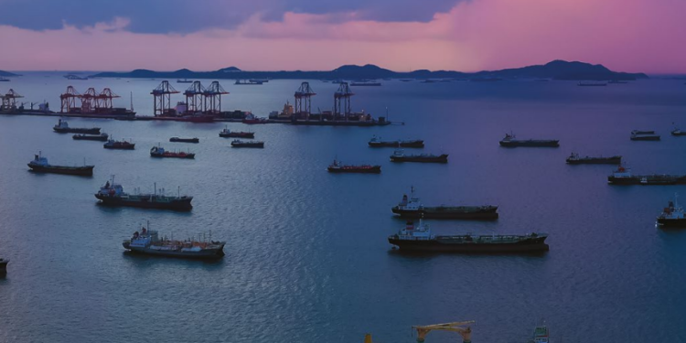
Oil Companies International Marine Forum (OCIMF) đã công bố báo cáo thường niên năm 2026, nhấn mạnh rằng sau một năm triển khai, SIRE 2.0 đã định hình lại hoạt động kiểm tra hàng hải bằng cách kết hợp đổi mới số hóa với các yếu tố con người.
Được ra mắt vào năm 2024, SIRE 2.0 hướng tới hiện đại hóa công tác kiểm tra thông qua số hóa, tăng cường tính minh bạch dữ liệu và tập trung mạnh hơn vào yếu tố con người. Hiện nay, với hơn 24.000 cuộc kiểm tra đã được thực hiện, tác động của chương trình đang ngày càng rõ ràng, cho thấy đây không chỉ là một nâng cấp kỹ thuật mà còn là một sự chuyển đổi văn hóa sâu rộng.
Từ giấy tờ sang số hóa
Việc chuyển đổi từ một hệ thống dựa trên hồ sơ giấy tồn tại lâu năm sang chế độ kiểm tra hoàn toàn bằng kỹ thuật số là một thách thức đáng kể. Các vấn đề về kết nối, sự khác nhau về phần cứng và quy mô khổng lồ của việc quản lý dữ liệu đã thử thách khả năng thích ứng của toàn ngành.
Tuy nhiên, rào cản lớn nhất lại nằm ở văn hóa – thay đổi những thói quen đã hình thành suốt hàng thập kỷ. Mặc dù đối mặt với nhiều khó khăn, mức độ tham gia và sự sẵn sàng thích nghi của ngành là rất lớn, từ đó tạo ra một quy trình kiểm tra minh bạch hơn, hiệu quả hơn và mang lại nhiều thông tin giá trị hơn.

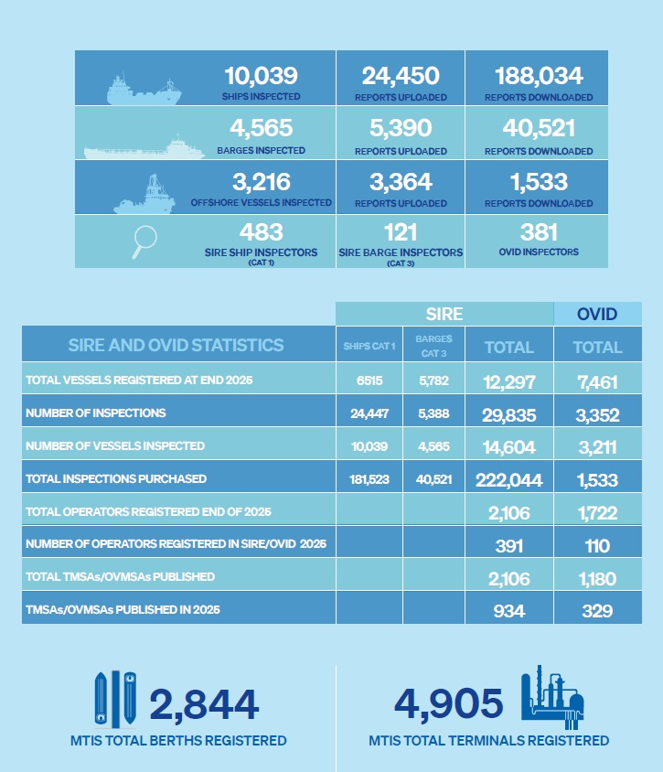
Lồng ghép công tác sẵn sàng an ninh vào hoạt động kiểm tra
Một nội dung trọng tâm trong phản ứng của OCIMF trong năm 2025 là lồng ghép sâu hơn công sự sẵn sàng về an ninh vào hoạt động bảo đảm hàng hải. Tháng 10/2025, OCIMF đã triển khai Chiến dịch Kiểm tra có Trọng điểm (Focused Inspection Campaign – FIC) trong chương trình kiểm tra SIRE 2.0 nhằm củng cố mức độ sẵn sàng trên tàu và sự hiểu biết của thuyền viên đối với các quy trình an ninh của công ty. FIC đưa vào các câu hỏi trọng tâm liên quan đến việc tăng cường bảo vệ tàu, kiểm soát tiếp cận và nhận thức an ninh trên tàu, được áp dụng cho tất cả các cuộc kiểm tra SIRE 2.0 bất kể khu vực hoạt động của tàu.
Thông qua việc kiểm tra khả năng hiểu và áp dụng thực tế thay vì chỉ đánh giá kiến thức lý thuyết, chiến dịch hướng tới bảo đảm rằng các quy trình an ninh có thể được triển khai hiệu quả trong điều kiện thực tế, bao gồm cả khi có áp lực cao hoặc thời gian phản ứng hạn chế.
Cách tiếp cận này phản ánh xu hướng chuyển dịch rộng hơn từ “tuân thủ theo danh mục kiểm tra” sang “đảm bảo hành vi”, phù hợp với định hướng nhấn mạnh đến các yếu tố con người của OCIMF. Bằng cách đánh giá mức độ hiểu biết và thực hiện kế hoạch an ninh của thuyền viên, chiến dịch kiểm tra hướng tới tăng cường sự sẵn sàng tại nơi quan trọng nhất – ngay ở trên tàu.
Yếu tố con người được đặt lên hàng đầu
Việc tích hợp các yếu tố con người vào hoạt động thanh tra là một đổi mới lớn. Dưới sự định hướng của Ủy ban Yếu tố Con người của OCIMF, các thanh tra viên hiện nay không chỉ xem xét việc tuân thủ mà còn tìm hiểu lý do vì sao công việc được thực hiện theo cách đó, đồng thời cân nhắc các yếu tố như mệt mỏi, căng thẳng và áp lực khai thác.
Cách tiếp cận này giúp các cuộc kiểm tra trở thành cơ hội học hỏi thay vì chỉ là các cuộc kiểm tra đơn thuần. Những kết quả ban đầu rất đáng khích lệ. Đã có nhiều cuộc trao đổi cởi mở hơn về sức khỏe tinh thần và hành vi, điều này rất quan trọng trong việc xây dựng niềm tin và nâng cao an toàn trên tàu.
Trong một cuộc phỏng vấn độc quyền với SAFETY4SEA, Thuyền trưởng Dave Cudbertson – Giám đốc Chương trình của OCIMF – cũng nhấn mạnh rằng các thanh tra viên hiện được khuyến khích xem xét đến những áp lực, sự mệt mỏi và điều kiện khai thác ảnh hưởng đến quá trình ra quyết định.
Do các vấn đề về sức khỏe tinh thần, phúc lợi và hành vi có tính phức tạp và phụ thuộc nhiều vào bối cảnh, cách tiếp cận này yêu cầu thanh tra viên phải quan sát, trao đổi và lắng nghe tích cực thay vì chỉ dựa vào đánh giá theo checklist.
Hợp tác và cải tiến liên tục
Các cơ chế phản hồi đóng vai trò trọng tâm trong thành công của chương trình. OCIMF tích cực trao đổi với thanh tra viên, nhà khai thác tàu và người thuê tàu nhằm hoàn thiện hệ thống. Cổng thông tin “Suggestions for Improvement” (SFI) đã trở thành công cụ quan trọng giúp người dùng chia sẻ ý kiến, bảo đảm SIRE 2.0 phản ánh đúng điều kiện khai thác thực tế. Việc liên tục tối ưu hóa hệ thống sẽ giúp tận dụng tốt hơn các lợi ích và bảo đảm những cải thiện an toàn mang tính bền vững.
Đánh giá thành công không chỉ qua con số
Mặc dù số lượng cuộc kiểm tra là đáng kể, thước đo thành công thực sự nằm ở chất lượng thông tin được tạo ra. Các báo cáo động, giàu dữ liệu hiện giúp các bên liên quan dự đoán rủi ro thay vì chỉ phản ứng sau khi sự cố xảy ra. OCIMF cũng đang nỗ lực duy trì tính toàn vẹn của dữ liệu trong mạng lưới toàn cầu gồm 460 thanh tra viên được công nhận thông qua bộ câu hỏi có cấu trúc, yêu cầu bắt buộc về bằng chứng và quy trình đảm bảo chất lượng nghiêm ngặt.
SIRE 2.0 được thiết kế với tính linh hoạt cao, cho phép bổ sung các mô-đun trong tương lai để giải quyết các ưu tiên mới nổi như hiệu quả môi trường, khả năng chống chịu an ninh mạng và hệ thống tự hành.
Tính bền vững trong lĩnh vực tàu dầu cần được nhìn nhận một cách toàn diện – không chỉ liên quan đến môi trường mà còn bao gồm an toàn, con người và hiệu suất khai thác. SIRE 2.0 là ví dụ điển hình cho thấy số hóa và minh bạch dữ liệu có thể hỗ trợ quá trình ra quyết định chủ động, từ đó thúc đẩy hoạt động khai thác an toàn và bền vững hơn.
OCIMF cũng thừa nhận rằng công tác đào tạo dựa trên các bài học và dữ liệu thu được sẽ đóng vai trò then chốt, và các chương trình đào tạo bổ sung dành cho thành viên cũng như thanh tra viên sẽ được triển khai trong năm 2026.
“Thành công của SIRE 2.0 phụ thuộc vào tính minh bạch và khả năng thích ứng cũng nhiều như phụ thuộc vào công nghệ. Chính sự thay đổi trong tư duy đó đã thúc đẩy hình thành một văn hóa thanh tra có năng lực và tự tin hơn.” — Thuyền trưởng Dave Cudbertson nhận định.
----------------------------------------

